2020年1-2月财政收支执行情况

2020年是全面建成小康社会和“十三五”规划收官之年，是为“十四五”规划发展奠定坚实基础的关键之年。我县财政工作在县委、县人民政府的领导下，以习近平新时代中国特色社会主义思想为指引，全面贯彻党的十九大和十九届二中、三中、四中全会及中央、省、市经济工作会议精神，统筹推进“五位一体”总体布局，协调推进“四个全面”战略布局，紧扣全面建成小康社会目标任务，坚持稳中求进工作总基调，坚持新发展理念，坚持实施积极的财政政策，注重结构调整，巩固和拓展减税降费成效，认真贯彻“以收定支”原则，加大优化财政支出结构力度，坚持过紧日子，切实做到有保有压，规范地方政府举债融资行为，防范化解地方政府隐性债务风险，深化财税体制改革，加快建立完善现代财政制度。

一、地方财政收入完成情况

1-2月，全县地方财政收入完成10305万元，完成年初预算数220680万元的4.7%，慢时间进度12个百分点，比上年同期17258万元减收6953万元，下降40.3%。其中：一般公共预算收入完成10305万元，完成年初预算数180080万元的5.7%，慢时间进度11个百分点，比上年同期17258万元减收6953万元，下降40.3%。

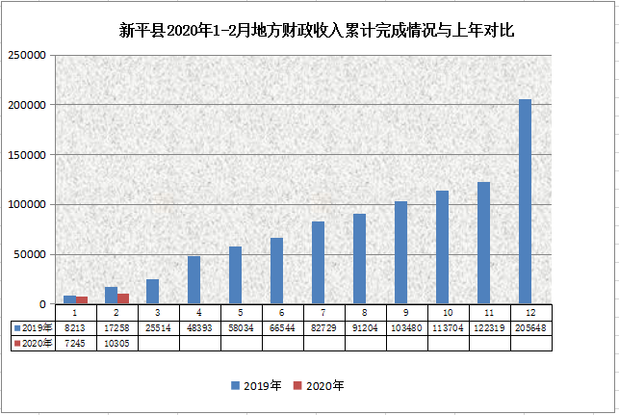

从收入结构来看：一般公共预算税收收入完成9713万元，完成年初预算91743万元的10.6%，占一般公共预算收入的94.26%，比上年同期15268万元减收5555万元，下降36.4%；一般公共预算非税收入完成592万元，完成年初预算88337万元的0.7%，占一般公共预算收入的5.74%，比上年同期1990万元减收1398万元，下降70.3%。

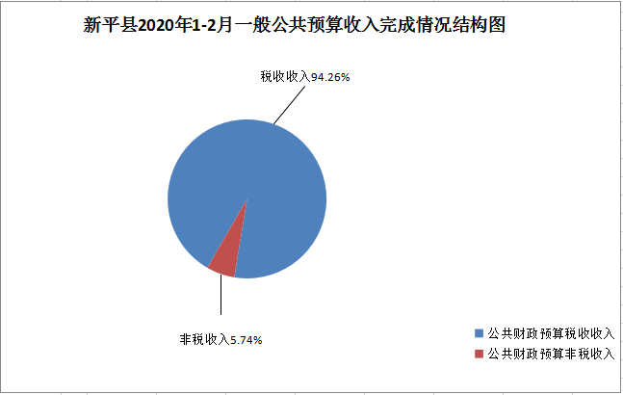

增收较大的项目及增收因素：

一是环境保护税完成109万元，同比增收49万元，增长81.7%，增收的原因是受政策调整影响，环境保护税征收范围扩大及征收税率调高；二是契税完成157万元，同比增收39万元，增长33.1%,增收的原因是本年国有土地使用权出让缴纳契税增加。

减收较大的项目及减收因素：

一是增值税完成4928万元，同比减收3830万元，下降43.7%，减收的原因主要是受疫情影响大部分企业停工停产，玉溪大红山矿业有限公司因缴纳税款困难申请办理延期缴纳增值税及1-2月工程款结算大幅度减少导致增值税大幅减收；二是企业所得税完成1012万元，同比减收357万元，下降26.1%，减收的原因主要是玉溪大红山矿业有限公司、云南玉溪仙福轧钢有限公司、新平鲁电矿业有限公司、云南新平金辉矿业发展有限公司等几大公司2019年4季度因铁矿、钢材等销量减少、销价跌落，实现利润减少而导致企业所得税减收及云新糖业有限责任公司上年同期因申请注销清算入库企业所得税183万元，今年无税款入库；三是城市维护建设税完成466万元，同比减收399万元，下降46.1%，减收的原因是此税种为附加税，随增值税减收而减少；四是资源税完成2357万元，同比减收565万元，下降19.3%，减收的原因是受疫情影响资金难以回收致玉溪大红山矿业有限公司缴纳税款困难申请办理延期缴纳资源税为1250万元；五是个人所得税完成193万元，同比减收254万元，下降56.8%，减收的原因是新平金泰果品有限公司2019年2月股利分红缴纳个人所得税210万元，今年无此项收入。

二、地方财政支出完成情况

1-2月，全县地方财政支出完成37001万元，完成年初预算数344797万元的10.7%，慢时间进度6个百分点，比上年同期27206万元增支9795万元，增长36.0%。其中: 一般公共预算支出完成26856万元，完成年初预算316517万元的8.5%，慢时间进度8.2个百分点，比上年同期27123万元减支267万元，下降1.0%；基金预算支出完成10145万元，完成年初预算28280万元的35.9%，快时间进度19.2个百分点，比上年同期83万元增支10062万元，增长121.2倍。

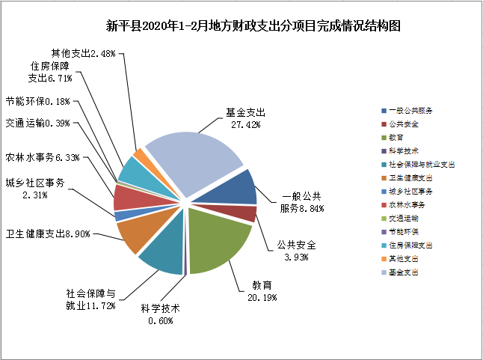

增支较大的项目及主要原因：

一是卫生健康支出完成3295万元，同比增支848万元，增长34.7%，增支的原因主要是安排拨付了疫情防控防治经费755万元；二是灾害防治及应急管理支出完成254万元，同比增支188万元，增长284.8%，增支的原因主要是安排拨付了中央自然灾害救灾补助资金204万元，而上年无此项支出；三是基金预算支出完成10145万元，同比增支10062万元，增长121.2倍，增支的原因主要是用新增专项债券资金安排拨付了县人民医院综合大楼建设项目经费10000万元。

减支较大的项目及主要原因：

一是城乡社区支出完成855万元，同比减支1555万元，下降64.5%，减支的原因是上年安排拨付了农村水电增效扩容改造项目资金、横山水库水源项目烟草行业援建资金、老厂乡易地扶贫搬迁集镇安置点建设项目、老厂乡集镇新区一二三期建设等项目资金1744万元，而今年安排拨付的项目资金较少；二是节能环保支出完成66万元，同比减支680万元，减支的原因主要是上年安排拨付了森林植被恢复费512万元、中国天然氧吧创建项目资金160万元，而今年无此项支出；三是农林水支出完成2343万元，同比减支662万元，下降22.0%，减支的原因是科目调整，乡镇涉农站所工资支出、公用经费等由农林水支出科目调整到一般公共服务支出科目。

三、收支执行的特点

（一）税收收入大幅减少。受疫情影响大部分企业停工停产，部分企业申请延期缴税，工程款结算大幅度减少导致税收收入大幅减收。1-2月，税收收入完成9713万元，同比减收5555万元，下降36.4%。除房产税、契税、环境保护税略有增长外，其他税种均呈减收态势，其中降幅最大的是增值税、企业所得税、资源税、个人所得税、城市维护建设税，分别减收3830万元、357万元、565万元、254万元、399万元，分别下降43.7%、26.1%、19.3%、56.8%、46.1%。

（二）一般公共预算支出进度缓慢。受收入大幅下降影响，国库资金调度困难，部分项目不能按进度形成实际支出，支出进度缓慢。1-2月，一般公共预算支出完成26856万元，完成年初预算的8.5%，慢时间进度8.2个百分点，比上年同期减支267万元，下降1.0%。

总之，从1-2月财政收支完成情况看，收支进度缓慢，税收收入大幅减收，收入形势不容乐观，刚性支出增长较快，收支矛盾依然突出，完成2020年收支目标任务仍然十分艰巨。在下一步工作中，要着重做好：一是强化收入征管，加大财源培植力度；二是深化财税体制改革，严格财政预算约束；三是明确任务，细化措施，扎实推进工作，千方百计确保增收；四是积极向上争取资金，缓解收支矛盾；五是加大盘活资产资金力度，缓解财政支出压力；六是强化支出保障，积极筹措资金，加大预算执行力度，加大重点项目资金拨付力度。

附件：1.2020年1-2月全县地方财政收入完成情况表 （表一）

　　　 　2.2020年1-2月全县地方财政支出完成情况表 （表二）

　　　 　 3.2020年1-2月乡镇财政支出完成情况表 　（表三）